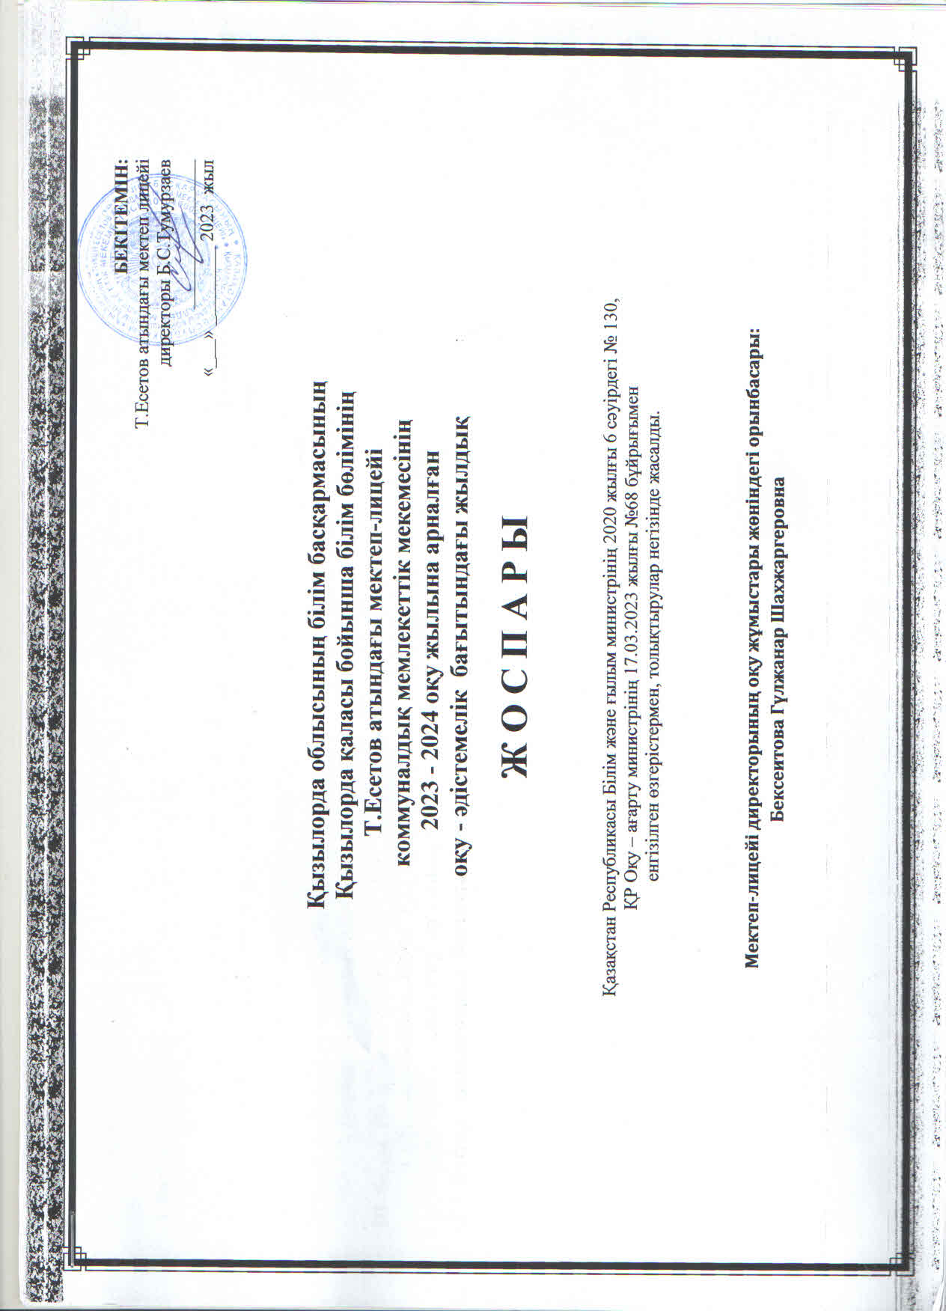

**М А З М Ұ Н Ы**

**І бөлім. Кіріспе:**

* 1. Оқу-әдістемелік қызметтің 2022-2023 оқу жылында атқарған жұмыстарға қысқаша талдау
  2. Оқу-әдістемелік қызметтің 2023-2024 оқу жылының мақсаты мен басым міндеттері

**ІІ бөлім.** **Жалпыға бірдей міндетті білім беру заңының орындалуы**

2.1. Жалпыға бірдей міндетті білім беру заңының орындалу жоспары

2.2. Нормативтік-құқықтық база

**ІІІ бөлім**. **Педагог мамандармен жұмыс жүйесі.**

3.1.Педагогтардың кәсіби деңгейін өсіру, жаңа педагогикалық технологиялармен жұмыс

3.2. Мұғалім тәжірибесіндегі зерттеу үдерісі жоспары

**ІҮ бөлім. Талантты және дарынды, үлгермеуші оқушылармен жұмыс.**

4.1. Дарынды балаларды үштілдік оқыту мен тәрбиелеу бойынша қызмет

4.2. Оқу мотивациясы төмен оқушылармен жұмыс

**Ү бөлім.** **Білім алушылардың оқыту нәтижелерін бағалау.**

5.1. Критериалды бағалау бойынша жүргізілетін жұмыстар

5.2. Қорытынды аттестаттауға дайындықты ұйымдастыру және өткізу.

**VІ бөлім. Мектепішілік бақылау мен басқару жүйесі.** 6.1. Үйден оқытуды ұйымдастыру жоспары

6.2. Пәндердің берілу сапасын бақылау

**МЕКТЕП - ЛИЦЕЙІНІҢ ОҚУ - ӘДІСТЕМЕЛІК ЖҰМЫС ТАҚЫРЫБЫ:**

**«Білім сапасын арттыруда инновациялық әдіс-тәсілдерді оқу үдересіне енгізуді жалғастыра отырып, оқушылардың функционалдық сауаттылығын дамыту»**

# Мақсаты: Оқушылардың функционалдық сауаттылығын дамытуға бағытталған оқытудың тиімді әдістерін таңдай отырып, білім сапасының нәтижелілігін қамтамасыз ететін кәсіби құзыретті педагог қалыптастыру

**Міндеттері:**

* ҚР «Білім туралы» Заңын, МЖМББС іске асыру мақсатында білім алушылардың білім, білік, дағды қажеттілігін қалыптастыру;
* Бастауыш, орта және жалпы білім берудегі білім мазмұнын жаңарту арқылы оқушылардың білім сапасын арттыру, оқу-тәрбие үрдісінде
* Бастауыш, орта және жалпы білім беруді дамыту, мектепті жаңа технологиялар бойынша оқыту менеджменті және мониторинг жүйесін жетілдіру;
* Ерекше білім берілуіне қажеттілігі бар білім беру, өмірде қиындық көріп жүрген балаларға қолжетімді әлеуметтік, психологиялық-педагогикалық қызмет көрсетуді қамтамасыз ету;
* Білім алушылардың білімдеріндегі олқылықтардың орнын толықтыру арқылы, сапалы білімге қол жеткізу.
* Білім алушылардың білім жетістіктеріне мониторинг жүргізу (4, 9 сыныптар)
* Педагогтардың желілік қауымдастығын жетілдіру, жас мамандардың кәсіби тұлғасын қалыптастыруда педагогикалық жаңа, озық технологияларды тәжірибеге енгізуді дамыту;
* Педагогикалық кадрларды біліктілік арттыру және қайта даярлауды курстарынан жүйелі өткізе отырып, АКТ арқылы қосымша ресурстарды пайдаланып пән бойынша ақпаратты табу мен өңдеу білігін қалыптастыру;
* Білім алушылардың оқу жетістіктерін бағалаудың жаңа жүйесін оқушылар мен ата-аналарға кеңінен түсіндіре отырып, критериалды бағалауды оқу процесінде барынша тиімді ұйымдастыру, оқушыларды табысты оқуға ынталандыру;
* Оқу-тәрбие үрдісіне мониторингтік, диагностикалық талдау жүргізу.

**Күтілетін нәтиже**:

* Мектеп-гимназияның оқу -әдістемелік жұмысына жаңашыл идея енгізіліп, озат тәжірибе насихатталады.
* Педагог кадрлардың шығармашылық әлеуеті қалыптасады.
* МЖМБС мен оқу бағдарламаларын меңгертуде құзыреттілікке бағытталған білім беру мазмұны қамтамасыз етіледі.
* Мұғалім тәжірибесіндегі зерттеулер арқылы педагогтардың кәсіби құзыреттілігі жетіледі.
* Критериалды бағалау жүйесі арқылы білім алушылардың білім сапасының артуына жағдай жасалады;
* Тұрақты олимпиадалық резерв қалыптасады, жұмыс жүйесі орнығады.
* Педагогтардың желілік серіктестік аясында кәсіби дамуына қолдау көрсетіледі.
* Инклюзивті білім беруді қамтамасыз ету жетілдіріледі.
* Пәндер бойынша білім алушылардың біліміне мониторинг жүргізіліп, олқылықтар орны толықтырылады.
* Халықаралық зерттеулерге жүйелі дайындық жасау арқылы білім алушылардың функционалдық білімі артады.

**\**

**Т.Есетов атындакғы №264 мектеп-лицейі бойынша жүргізілетін оқу-әдістемелік жұмыс жоспары**

**2023 - 2024 оқу жылы**

|  |  |  |  |
| --- | --- | --- | --- |
| **Негізгі жұмыс бағыттары** | **Іс-шаралар** | **Жауаптылар** | **Орындау мерзімдері** |
| **ЖАЛПЫҒА БІРДЕЙ МІНДЕТТІ БІЛІМ БЕРУ ЗАҢЫНЫҢ ОРЫНДАЛУЫ**  **ЖАЛПЫ ОРТА БІЛІМ БЕРУГЕ БАҒЫТТАЛҒАН ОҚУ-ТӘРБИЕ ҚЫЗМЕТІН САПАЛЫ ҰЙЫМДАСТЫРУ** | Оқу жылының басталуы, сыныптарды жинақтау және оқушылардың жеке іс қағазының бар болуын тексеру. | Директордың оқу ісі жөніндегі орынбасары Г.Бексеитова, сынып жетекшілер | Тамыз |
| Сынып кабинеттерінің жағдайын бақылау. | Директордың оқу ісі жөніндегі орынбасары Г.Бексеитова | Тамыз |
| Оқу жүктемесін бөлу, тарифтеу | Тамыз |
| Сабақ кестесін талапқа сәйкес жасау. | Тамыз |
| Күнтізбелік-тақырыптық жоспарларды бекіту. | Директордың оқу ісі жөніндегі орынбасары Г.Бексеитова,  Бірлестік жетекшілері | Тамыз |
| Физика, химия, биология, информатика, дене тәрбиесі, көркем еңбек пәндерінде техника және өмір қауіпсіздігін қамтамасыз ету. | Директордың оқу ісі жөніндегі орынбасары Г.Бексеитова | Қыркүйек |
| Үйде оқитын оқушылардың есебін алу, жүктемесін бөлу, сабақ кестесін жасау. | Директордың оқу ісі жөніндегі орынбасары Г.Бексеитова | Тамыз |
| Дене шынықтыру сабақтарынан босатылған оқушыларды анықтау | Мектеп медбикесі З.Абасилова | Қыркүйек |
| Оқу жүктемесін, сынып жетекшілікті, кабинет меңгерушілікті, бірлестік жетекшілік, үйірме жетекшілікті бөлу | Директордың оқу ісі жөніндегі орынбасары Г.Бексеитова | Тамыз |
| Ұлттық бірыңғай деректер қоры мәліметін сапалы толтыру. | Директордың оқу ісі жөніндегі орынбасары Г.Бексеитова | Жыл бойы |
| **ҚАТАҢ ЕСЕПТЕГІ ҚҰЖАТТАРДЫ САПАЛЫ ЖҮРГІЗУ** | Педагогтердің оқу жүктемесін бөлу (тарифтеу) | Директордың оқу ісі жөніндегі орынбасары Г.Бексеитова | Тамыз, қаңтар |
| Электронды сынып журналының дұрыс толтырылуын бақылау, тексеру | Тоқсанына 1 рет |
| Босатылған және ауыстырылған сабақтарды есепке алу журналын жүргізу. | Айына 1 рет |
| Негізгі орта білім беру ұйымын бітіргендігі туралы аттестатты беру және есепке алу кітабын жүргізу | Жылына 1 рет |
| Жалпы орта білім туралы аттестатты есепке алу және беру кітабын жүргізу. | Жылына 1 рет |
| **МЕКТЕП ОҚУШЫЛАРЫНЫҢ БІЛІМ САПАСЫНЫҢ МОНИТОРИНГІ** | Пәндер бойынша білім алушылардың біліміне әкімшілік бақылау жұмыстарын жүргізу | Директордың оқу ісі жөніндегі орынбасары Г.Бексеитова  Директордың бағдарлы оқыту жөніндегі орынбасары Г.Жәнібекова | Кестеге сәйкес |
| Пәндерді оқыту деңгейі ЖМББС талаптарына сәйкестігін анықтау мақсатында жоспарлы сабақтарға қатысу, қатысқан сабақтарға рефлексиялық, әдістемелік талдау жасау. | Айына 8 сабақ (кестеге сәйкес) |
| Пәндер бойынша 3 жылдық үлгерім сапасының мониторингін жасау. | Жылына 1 рет |
| Білім алушылардың білім жетістіктеріне мониторинг жүргізу бағытында 4, 9, 11-сыныптарда тестілеу, ББЖМ, байқау тестілеуін өткізу | Ай сайын |
| Пәндер бойынша әдістемелік кеңес беру (қосымша сабақ) кестесін құру | Жыл бойы |
| Білім сапасы төмен пәндер мен оқушыларды анықтау, білім сапасын көтеру бағытында шаралар ұйымдастыру. | Тоқсанына 1 рет |
| **ПЕДАГОГ КАДРЛАРМЕН ЖҰМЫС** | Жаңа оқу жылының ерекшеліктерімен, нормативтік-құқықтық құжаттармен танысу, әдістемелік отырыстарда талдау. | Директордың оқу ісі жөніндегі орынбасарлары Г.Бексеитова | Тамыз |
| Пәндер бойынша оқу бағдарламаларының орындалуын әдістемелік отырыстарда талдау. | Жоспарға сәйкес |
| Сабақтарды бақылау нәтижелерін пәндік әдістемелік бірлестіктердің, әдістемелік кеңес отырыстарында жүйелі түрде талқылау. | Жоспарға сәйкес |
| Оқыту және құжаттамамен жұмыс мәселелері бойынша жас мамандармен жұмыс, тәлімгерлер тағайындау. | Жоспарға сәйкес |
| Журнал толтыру, техника қаупсіздігі, жеке іс-қағаздарды толтыру бойынша педагогтарға кеңес беру. | Тамыз  Қаңтар |
| **Ақпараттық коммуникативтік технологияларды меңгеру** | Ақпараттық коммуникативтік технологиялардың маңыздылығы мен жаңа бағыттары жайлы әдістемелік, теориялық жұмыстар жүргізу. | Директордың оқу жұмыстары жөніндегі орынбасары Қ.Әлімбетов | Қыркүйек |
| Интерактивті тақталар мен өзге бағдарламалардың мүмкіндіктерін сабақ барысында қолдану | Директордың оқу жұмыстары жөніндегі орынбасары Қ.Әлімбетов | Жыл бойы |
| Электронды оқулықтарды сабақ барысында қолдану мүмкіншілігін арттыру. | Директордың оқу жұмыстары жөніндегі орынбасары Қ.Әлімбетов | Жыл бойы |
| «Bilimland.kz», «iTest.kz» , «iMektep.kz» , «Twig-Bilim.kz» , «kitap.kz» порталдарының сандық білім беру ресурстарымен жүйелі жұмыс жасау. | Директордың оқу жұмыстары жөніндегі орынбасары Қ.Әлімбетов | Жыл бойы |
| **ОҚУ МОТИВАЦИЯСЫ ТӨМЕН ОҚУШЫЛАРМЕН ЖҰМЫС** | Мектеп бойынша әр сыныптағы үлгерімі төмен оқушыларды анықтау. | Пән мұғалімдері | Қыркүйек |
| Үлгерімі төмен оқушылармен пән мұғалімдерінің жұмысын жоспарлау және бекіту. | Директордың оқу ісі жөніндегі орынбасары Г.Бексеитова | Қыркүйек |
| Үлгерімі төмен оқушылармен жеке жұмыс жасау кестесін құру. | Директордың оқу ісі жөніндегі орынбасары Г.Бексеитова | Қыркүйек |
| Үлгерімі төмен оқушылардың танымдық ерекшеліктерін бақылау және талдау жасау. | Мектеп психологы Р.Абдукаримова,  Дефектолог Г.Орынтай | Тоқсан сайын |
| Үлгерімі төмен оқушыларды мектептің қоғамдық жұмыстарына белсене араластыру. | Сынып жетекшілері | Жыл бойы |
| Үлгерімі төмен оқушылардың білімдік сайыстарын ұйымдастыру. | Пән мұғалімдері | Қараша  Ақпан |
| Әр тоқсан сайын пәндер бойынша жазба жұмыстарын, оқу техникасын алып, білім көрсеткіштерінің мониторингін жасау. | Бірлестік жетекшілері | Желтоқсан, мамыр |
| Үлгерімі төмен оқушылардың ата-аналарымен бірлесіп, сапаға жету жолдарын қарастыру. | Сынып жетекшілер | Қыркүйек-мамыр |
| **КРИТЕРИАЛДЫ БАҒАЛАУ БОЙЫНША ЖҮРГІЗІЛЕТІН ЖҰМЫСТАР** | Критериалды бағалау жүйесі бойынша мектеп үйлестірушісінің жұмыс жоспарын жасау, бекіту. | Директордың оқу ісі жөніндегі орынбасары Г.Бексеитова | Қыркүйек |
| Жаңа білім беру мазмұнына байланысты критериалды бағалау жүйесі бойынша нормативттік құжаттармен танысу. | Үйлестіруші, Г.Бексеитова | Қыркүйек |
| Жиынтық бағалауды өткізу жоспарын және кестесін жасау, бекіту | Үйлестіруші, Г.Бексеитова | Тоқсан сайын |
| Пән мұғалімдерінен жиынтық бағалау қорытындысының есебін алу. | Үйлестіруші, Г.Бексеитова,  Бірлестік жетекшілері | Тоқсан сайын |
| Критериалды бағалау жұмыстарының жүргізілу жүйесін қадағалау, бақылау, әдістемелік көмек беру. | Үйлестіруші, Г.Бексеитова | Уақытында |
| Бөлім, ортақ тақырыптар және тоқсандық жиынтық бағалаудың тапсырмаларын дайындау өткізу, қадағалау | Бірлестік жетекшілері  Пән мұғалімдері | Кестеге сәйкес |
| инновациялық технологияларды жүргізуін таныстыру **(әдістемелік отырыс)** | Мектеп тренерлері | Тоқсан сайын |
| Критериалды бағалау жүйесін енгізуге қатысты үйлестірушінің қорытынды есебі | Үйлестіруші, Г.Бексеитова | Жарты жыл  соңында |
| **ҚОРЫТЫНДЫ АТТЕСТАТТАУДЫ ҰЙЫМДАСТЫРУ**  **ЖӘНЕ ӨТКІЗУ** | 9, 11-сынып оқушыларын «Мемлекеттік қорытынды аттестаттау» ережесімен таныстыру. 5-8,10 сыныптарды аралық қорытынды аттестаттау ережесімен таныстыру. | Директордың оқу ісі жөніндегі орынбасары Г.Бексеитова | Наурыз |
| Оқушылармен, мұғалімдермен және ата-аналармен қорытынды аттестаттауды ұйымдастыру және өткізу бойынша оқыту семианарын ұйымдастыру | Директордың оқу ісі жөніндегі орынбасары Г.Бексеитова | Сәуір |
| Пәндер бойынша қосымша сабақ кестесін құру | Қаңтар |
| Алтын белгі, үздік аттестатқа үміткерлерді анықтау. | Пән мұғалімдері | Наурыз |
| Қорытынды аттестатауға дайындық мақсатында пәндер бойынша сынама тест алу, қорытындысын шығару. | Директордың оқу ісі  жөніндегі орынбасары Г.Бексеитова | Қаңтар-мамыр |
| Қорытынды аттестаттау дайындығы бойынша түлектерге психологиялық қолдау көрсету. | Педагог-психологы | Ақпан  мамыр |
| Қорытынды аттестаттау мақсатында мұғалімдер жұмысының нәтижелілігін бақылау (сабақтарға және қосымша сабақтарға қатысуы) | Директордың оқу ісі жөніндегі орынбасары Г.Бексеитова | Ақпан  Сәуір |
| Оқу жылының аяқталуы туралы нормативтік құжаттармен таныстыру бойынша сынып және ата-аналар жиналысын өткізу. | Сынып жетекшілер | Мамыр |
| **МЕКТЕПІШІЛІК БАҚЫЛАУДЫ ҰЙЫМДАСТЫРУ** | Пәндер бойынша білім алушылардың біліміне әкімшілік бақылау жұмыстарын жүргізу, талдау | Оқу жұмысы жөніндегі орынбасар Г.Бексеитова, Пән мұғалімдері | Кесте бойынша |
| Сабаққа бекітілген кесте бойынша қатысу, бақылау және әдістемелік талдау жүргізу. | Директордың оқу ісі жөніндегі орынбасары Г.Бексеитова, Бірлестік жетекшілері | Бекітілген кесте бойынша |
| Күнтізбелік-тақырыптық жоспарды, қысқа мерзімді және орта мерзімді жоспарларды тексеру. | Жарты жылдықта  1 рет |
| БЖБ және ТЖБ-ның жүргізілуін тексеру | Кесте бойынша |
| Оқушылардың жұмыс дәптерлерінің тексерілуін бақылау. | Айына 1 рет |
| Пәндердің МЖМББС сәйкес оқытылуын тексеру, қорытындысын талдау, оқушылардың функц. сауаттылығын дамыту жұмыстарының жүргізілуі | Директордың оқу ісі жөніндегі орынбасары Г.Бексеитова, Бірлестік жетекшілері | Жоспарға сәйкес |
| **ПӘНДЕРДІҢ БЕРІЛУ**  **САПАСЫН БАҚЫЛАУ** |  |  |  |
| ***8-10 сыныптардағы физика пәнінің берілу жағдайы*** | Оқу жұмысы жөніндегі орынбасар Г.Бексеитова | қазан |
| ***Жалпыға міндетті білім беру стандартына сәйкес 8-9 сыныптарда қазақ тілі пәнінің берілуі*** | Оқу жұмысы жөніндегі орынбасар Г.Бексеитова | қазан |
| ***8-9 сыныптарда математика пәнініңберілуі*** | Оқу жұмысы жөніндегі орынбасар Г.Бексеитова | қараша |
| ***8-9 сыныптарда ағылшын тілі пәнінің берілуі*** | Оқу жұмысы жөніндегі орынбасар Г.Бексеитова | желтоқсан |
| ***8-9 сыныптардағы тарих пәнінің берілуі*** | Оқу жұмысы жөніндегі орынбасар Г.Бексеитова | желтоқсан |
| ***8-9 сыныптарда орыс тілі мен әдебиеті пәнінің берілуі*** | Оқу жұмысы жөніндегі орынбасар Г.Бексеитова | қаңтар |
| ***11 сыныптардағы негізгі пәндердің жүргізілуі (қазақ тлі, алгебра, физика, биология)*** | Оқу жұмысы жөніндегі орынбасар Г.Бексеитова | қаңтар |
| ***8-9 сыныптардағы дене шынықтыру пәнінің берілуі*** | Оқу жұмысы жөніндегі орынбасар Г.Бексеитова | Ақпан |
| ***8-9 сыныптардағы биология, химия пәндерінің берілуі*** | Оқу жұмысы жөніндегі орынбасар Г.Бексеитова | Ақпан |